Drammen Politiidrettslag inviterer til

POLITIMESTERSKAPET I GOLF 2026
Mandag 24.08. – onsdag 26.08.26

Kongsberg Golfklubb, http://www.kongsberggolf.no

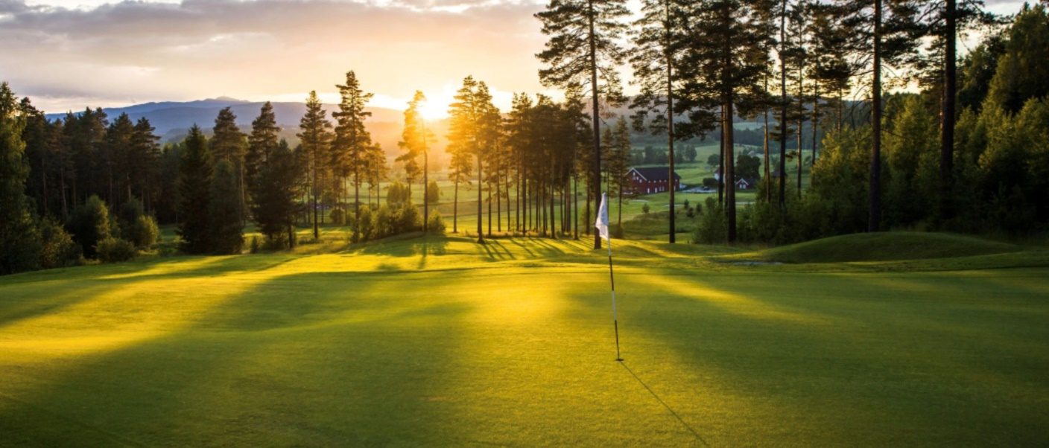

Velkommen til Kongsberg!

Drammen politiidrettslag har herved gleden av å invitere til Politimesterskapet i Golf 2026.

Kongsberg Golfklubb er en av landets flotteste skogs- og parkbaner! Her venter 18 utfordrende hull i naturskjønne omgivelser langs elva Lågen. Banen er kjent for sin høye kvalitet og gode greener som passer spillere på alle nivåer.
Tid: Tirsdag 25. august og onsdag 26. august 2026.
Sted: Kongsberg golfbane, Kongsberg. Se http://www.kongsberggolf.no
Turneringsform: Turneringsform, klasseinndeling og premiering skjer i henhold til NPI`s statutter. Viser for øvrig til NPI`s hjemmeside.
Antall deltagere: I forhold til logistikk og tidsbegrensing på banen har mesterskapet en begrensing på maksimalt 90 deltagere.

Påmelding utover dette vil danne en reserve-liste, i tilfelle deltagere trekker seg fra turneringen. Spillere påmeldt innen påmeldingsfrist går foran spillere som er etteranmeldt. Spillere med lavere handicap går foran spillere med høyere handicap. Deltakere som er fast ansatte går foran pensjonister og politistudenter.

Det er et krav at man skal være medlem i et politiidrettslag for å stille som deltaker. Dette gjelder også politipensjonister og politistudenter, jfr. lov for NPI § 17.

Herrer
Klasse Handicap Spilleform
HA 0 - 11,4 Brutto slagkonkurranse
HB 11,5 - 18,4 Netto slagkonkurranse
HC 18,5 - 36,0 Stableford
Damer
Klasse Handicap Spilleform
DA 0 - 11,4 Brutto slagkonkurranse
DB 11,5 - 18,4 Netto slagkonkurranse
DC 18,5 - 36,0 Stableford

Påmelding: Klikk på følgende link og fyll ut informasjonen: https://forms.gle/NnCzxK5NASCX57W36
(I politinettet må Microsoft Egde (Internett) åpnes og linken kopieres inn i søkefeltet for at det skal virke)

Påmeldingsfrist og betalingsfrist: Søndag 07. juni

Greenfee: Kr. 500,- pr. konkurransedag.

Bankett: Treretters middag med indrefilet av okse – 895kr

Betaling:
Startkontingent kr. 300,-, greenfee to konkurransedager kr. 1.000,- og evt. bankett kr. 895,-. Totalsum for alt med bankett blir kr. 2.195.-. (Pris uten bankett kr. 1.300.-) Betales samlet fortrinnsvis til vipps # 49128 eller kontonummer 2220 12 51439 hvis vipps ikke går.

Påmelding er først gyldig når betaling er gjennomført.

Prøvespill: Banen er holdt av for prøvespill mandag 24. august, hvor vi har en uformell Texas Scramble turnering for de som ønsker det. Greenfee denne dagen koster kr. 250. Det betales direkte til klubben ved oppmøte. NB! Meld på samlet lag (navn, medlemsnummer)
Bruk gjerne facebookgruppen aktivt for å danne lag. Flott når vi mixer lagene på tvers av politidistriktene.
Kontakt golfklubben på mail for booking av teetime, gjerne samlet lag, kontor@kongsberggolf.no eller ring tlf. 95 48 48 48. Prøvespill må bookes minimum 7 dager i forveien.

Spillermøte: Arrangør og NPI vil ha spillermøte mandag 24.08, kl. 20:00 på Quality Hotel Grand. Det er viktig at flest mulig møter til dette, og at hver flight er representert av minst en person. På møte blir det gjennomgang av lokale regler, spillehastighet og annet relevant informasjon i forbindelse med mesterskapet.

Overnatting: Vertshotell er Quality Hotel Grand, Kongsberg.

Her vil banketten finne sted på kvelden tirsdag 25.08. Håper flest mulig melder seg på.
I tillegg er det herfra transportlogistikken til og fra banen skjer.
Ta med badetøy, de har basseng.

Enkeltrom pr. natt pr. rom kr. 1.699,- inkl. frokost.
Dobbeltrom pr. natt pr. rom kr. 1.899,- inkl. frokost

Følg link for påmelding. Holdt av rom til 60 pers. i første omgang.
NM Golf 2026 | 24.08.26-26.08.26

Ved spørsmål ta direkte kontakt med hotellet på telefon 32 77 28 00.

Premiering:
Det deles ut medaljer til nr. 1, 2 og 3 i hver klasse forutsatt at fire eller flere utøvere deltar i klassen.
Politidirektørens pokal utdeles i henhold til gjeldende retningslinjer som er vedtatt av NPIs styre.

Transport:
DPI tilbyr transport tur/retur fra hotellet til banen under begge konkurransedagene.
Det vil i tillegg på forespørsel bli mulighet for transport til og fra banen mandag.
Fra Gardermoen – toget R12 bruker 1 time og 40 minutter til Kongsberg stasjon og går hver time. Hotellet ligger 350 meter (5 min å gå) unna stasjonen.

Diverse info:
Premiering av ”closest to pin” og ”longest drive” begge dager.
Klubbhuset har en proshop med det meste av golfutstyr. Det vil være mulig å leie golftralle av klubben.
Se for øvrig info om banen på http://www.kongsberggolf.no

GDPR:
Alle deltagere må levere personvernerklæringsskjema (GPDR) ved påmelding eller før konkurranse. (Vedlagt)

Reisedekning NPI:
Se NPI´s reisedekning (vedlagt) til Politimesterskap, særlig ang. fly, frist for å sende reiseregning og at det settes av pott.

Forsikring:
Utøverne er selv ansvarlig for forsikring, da NPI ikke dekker skader som oppstår under mesterskapet.

Kontaktinfo:
Spørsmål om arrangementet og påmelding, DPI kontaktperson ole.landsverk@politiet.no, tlf. 41 08 83 78.
Kontaktperson to fra DPI, Morten Thun, morten.thun@politiet.no, tlf. 99 21 20 76
Kongen av Kongsberg, Martin Sjøtun, martin.sjotun@outlook.com, tlf. 99 28 67 35

Vi gleder oss til å arrangere og håper at dette blir tre flotte golfdager i Kongsberg!

